
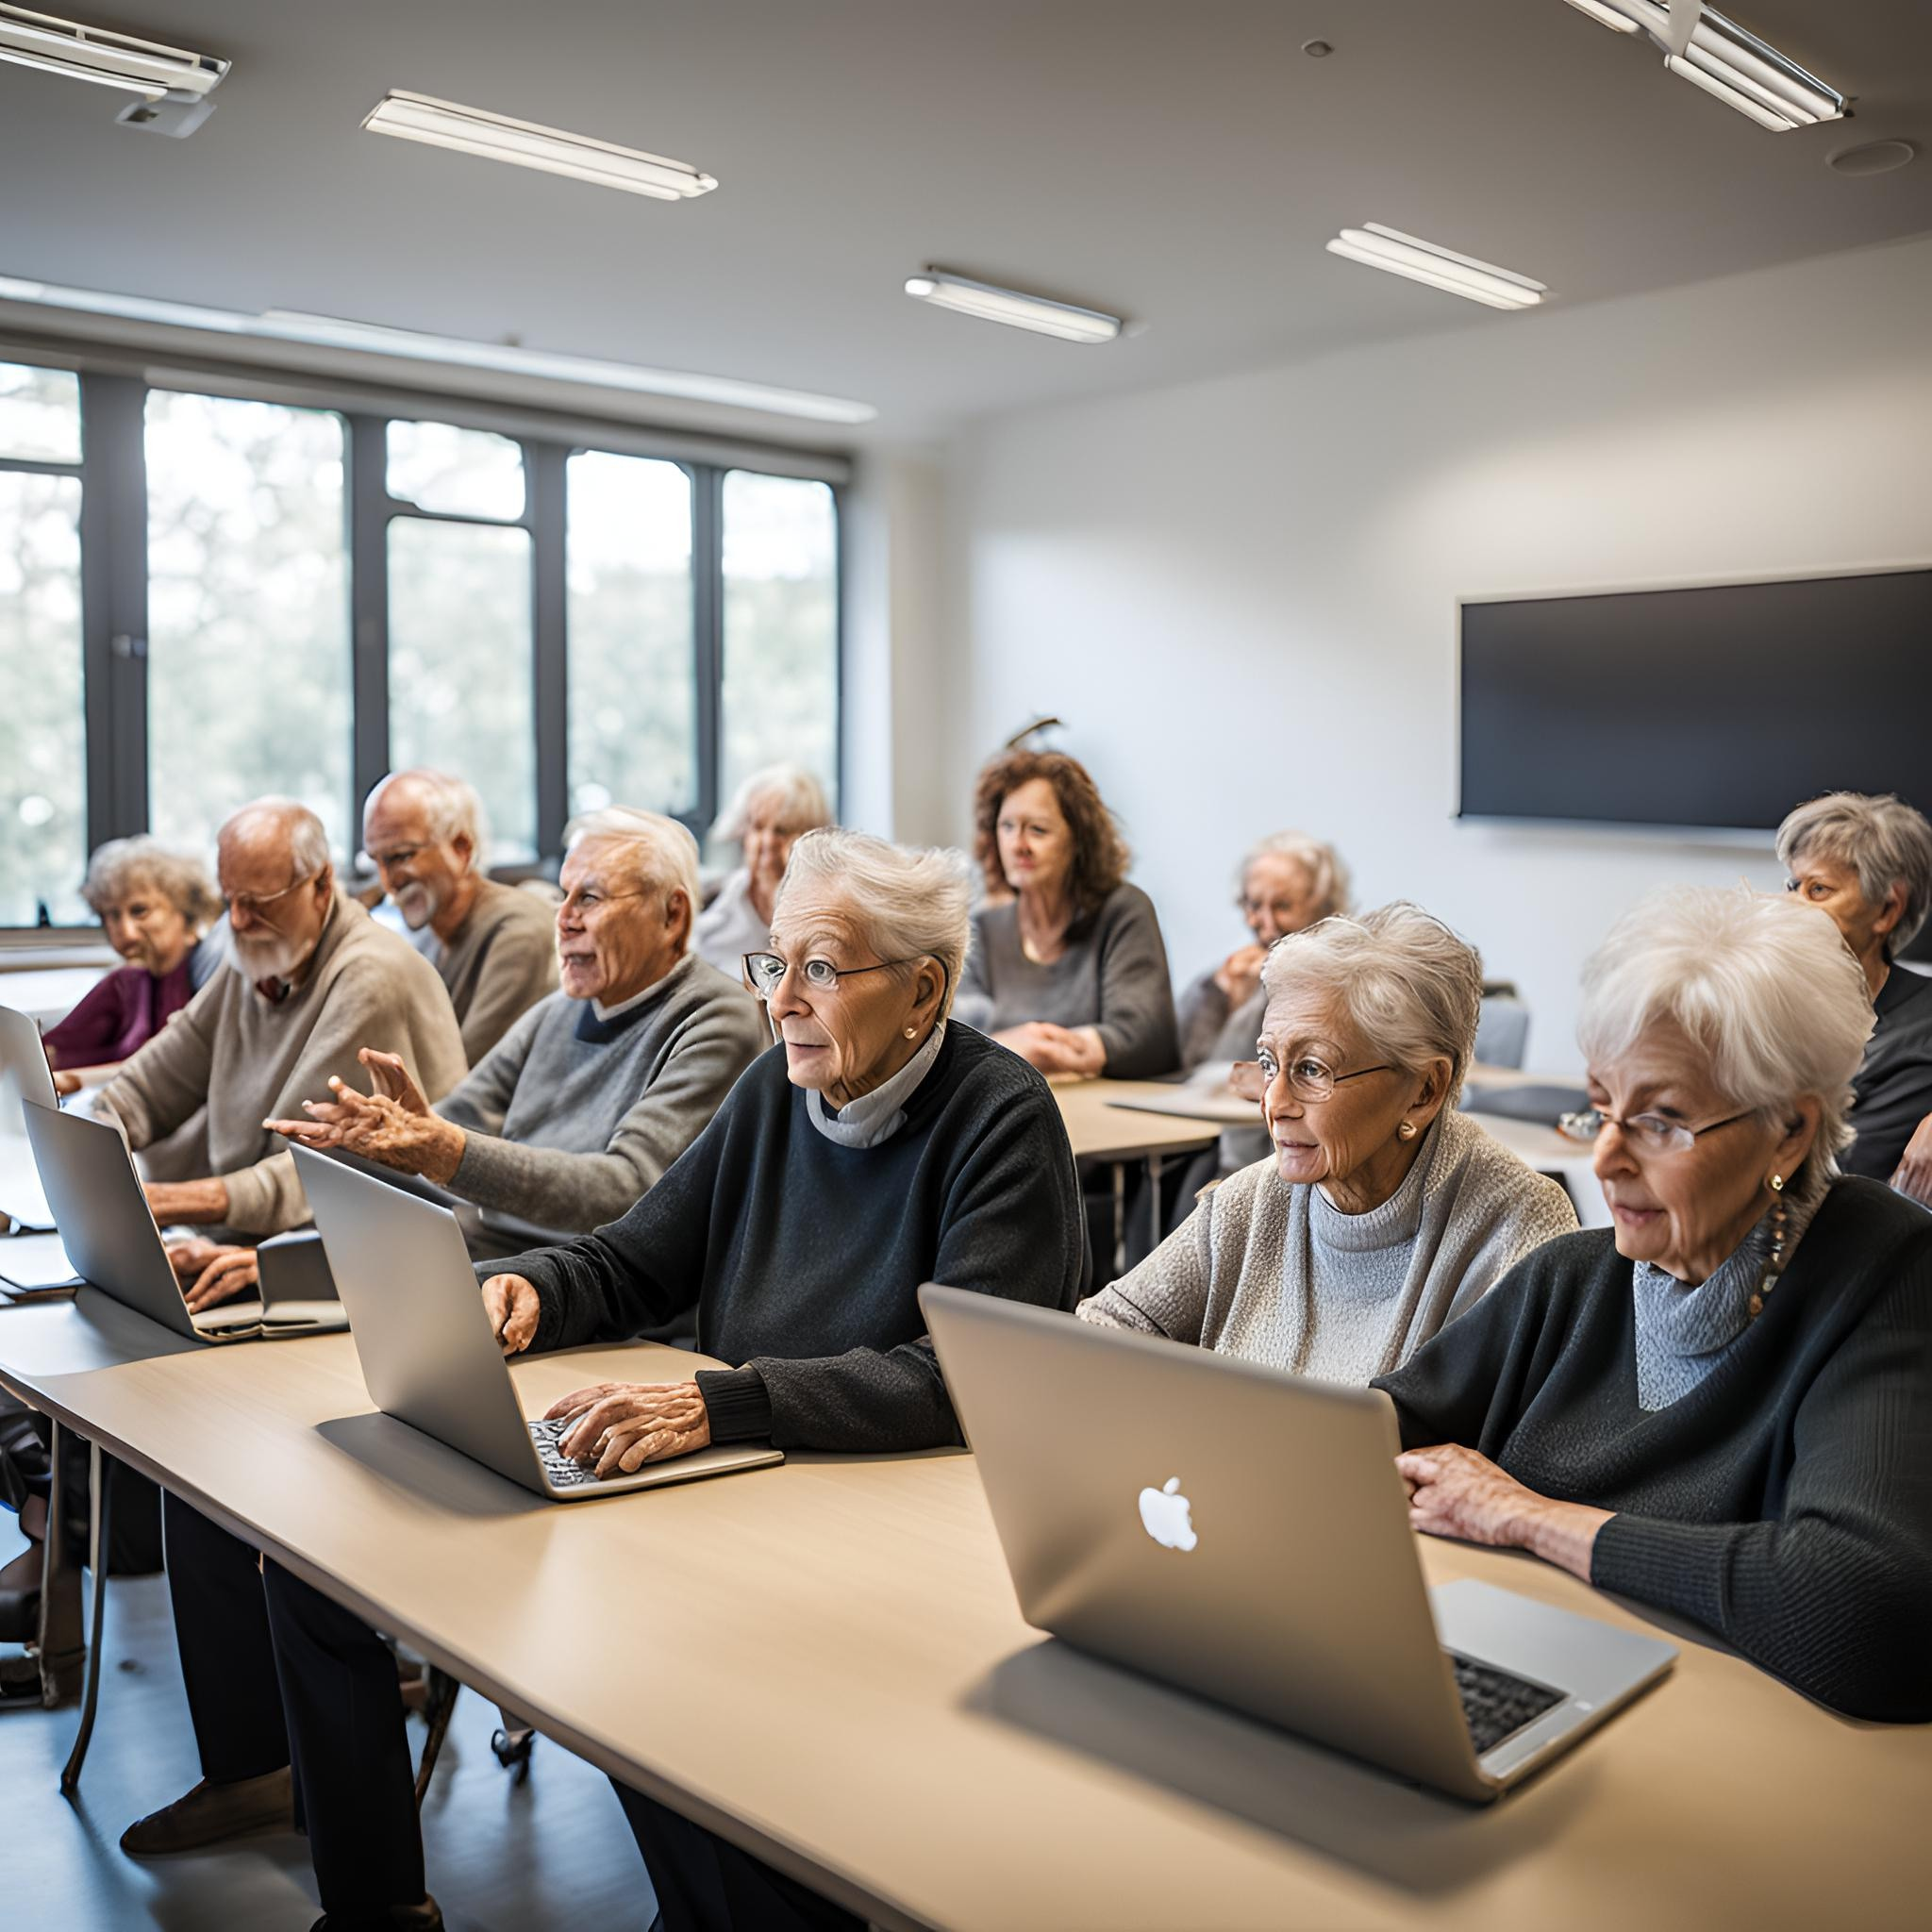

CEPA /IES NOMBRE DEL CENTRO

EDUCATIVO
Cursos de capacitación digital
Plan de Recuperación, Transformación y Resiliencia
(Inversión 1, Componente 19, Palanca VII). Financiado por la Unión Europea, con fondos Next Generation EU del
Mecanismo de Recuperación y Resiliencia.
Cursos de CUALIFICACIÓN

HORARIO:

PARA MÁS INFORMACIÓN:
NOMBRE DE LA VÍA, NÚMERO Y LOCALIDAD.

TELÉFONO:

CORREO ELECTRÓNICO:
PROFESIONAL de NIVEL 2.
- DIGITALIZACIÓN APLICADA AL ENTORNO PROFESIONAL IFC48_2.
- OPERACIONES CON TECNOLOGÍAS HABILITADORAS DIGITALES IFC823_2.

ÚLTIMOS DÍAS

PLAZAS LIMITADAS

